
FICHA TÉCNICA

Designación | Fresa de diamante para turbina, bola
Reference(s)
  Designación | A0 | A1 | A2 | A25 | A3 | A12
  Código | 801 | 801 | 801 | 801 | 801 | 802
  ISO | 009 | 012 | 014 | 016 | 018 | 014
  Lt (mm) | 0,9 | 1,2 | 1,4 | 1,6 | 1,8 | 2,7
  LT (mm) | 19 | 19 | 19 | 19 | 19 | 19
  Ref. Grande | - | 3138070 | 3138071 | - | 3138072 | 3138437
  Ref. Medio | 3138439 | - | 3138438 | - | - | -
Visual | 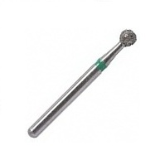
Descripción | Fresas estériles para una higiene óptima: no hay riesgo de contaminación cruzada.
Características y datos técnicos | - Esterilizado por radiación gamma: ¡listo para usar!  - Todas las formas están disponibles en grano grueso para un corte rápido y eficiente.  - Controlado individualmente para asegurar una fabricación controlada.
Embalaje | Caja de 25 fresas.
informaciones legales | Clase: IIA.  Marcado CE 0483.  Organismo de certificación: ICIM S.p.A.  Fabricante: STRAUSS & CO.

Versión 2.2
15/11/2022 RG

